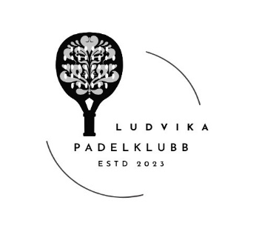

Dagordning Styrelsemöte Ludvika paddelklubb LPK den 240925 (möte 5)
Kl. 17.30

Närvarande
Jens Källving ordförande
Anna Grund
Anna Rey
Sofie Montin
Maria Fältskog

§1 Mötets öppnande

§2 Val av protokollförare samt justeringsman

§3 Allmän info från ordförande

§4 Föregående protokoll (kvarstående punkter)

§5 Aktivitetslista

§6 Sponsorer

§7 Per Capsulam-beslut

§8 Ekonomi

§ 9 Övriga frågor

§10 Beslut

§11 Nästa möte

§12 Mötets avslutande

Protokollförare

Ordförande Justerat

